**Зимние забавы и развлечения со Снеговиком**

А вы знаете, что [***18 января***](https://tsvetyzhizni.ru/podgotovka-k-shkole/pro-vremena-goda-detyam/detyam-pro-yanvar.html)не только Крещенский сочельник, но еще и официально признанный - Всемирный День Снеговика?!

Снеговики гостят зимой почти во всех дворах, школах и детских садах.

Вот и в нашем детском саду Лесовичок с ребятами написали письмо Снеговику, в котором пригласили его на зимние забавы и развлечения.

|  |  |
| --- | --- |
| Снеговичок письмо получил, но вот беда: прилетела Госпожа Метелица и все картинки из письма разлетелись.  Наши дошколята не растерялись и предложили помочь Снеговичку найти картинки из письма. | E:\провести\18 января День Снеговика гр№ 7\Снеговик 2022\18.01.2022 Снеговик\IMG_20220118_151621.jpgE:\провести\18 января День Снеговика гр№ 7\Снеговик 2022\18.01.2022 Снеговик\IMG_20220118_151657.jpg |

Чтобы пуститься в путь, ребята показали, как надо одеваться быстро и очень тепло на прогулку, чтобы не замёрзнуть.

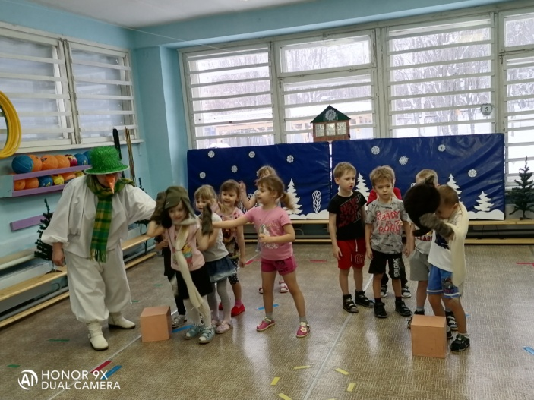 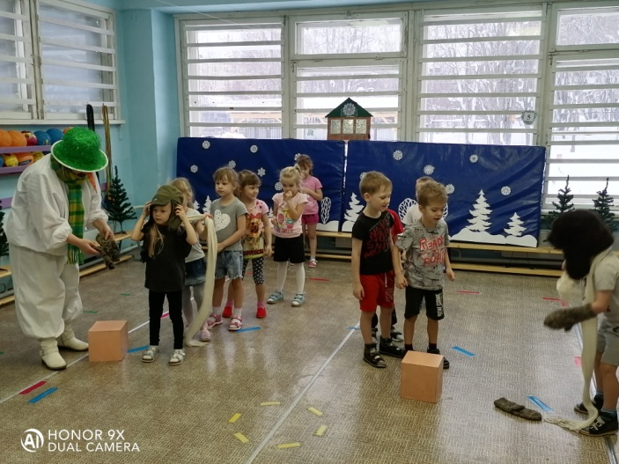

По дороге дети с Лесовичком сделали разминку.

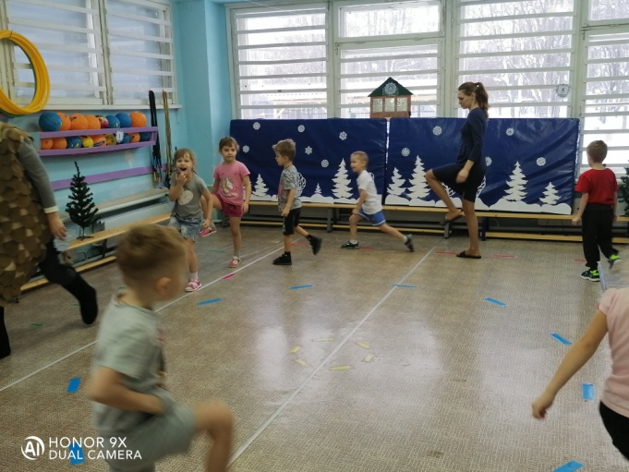 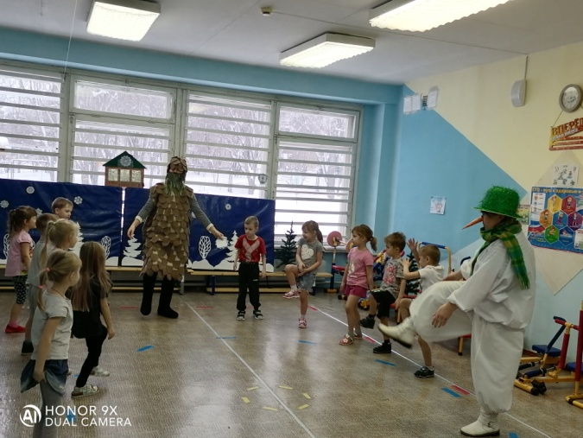

И пришли на волшебную лесную полянку, где увидели необычные Снежинки с цифрами. Ребята догадались, что это Госпожа Метелица им оставила подсказки для поиска картинок.

Дети в порядковом счете стали находить Снежинки и весело и задорно выполнять задания, прикрепленные к ним.

Девчонки и мальчишки вместе с Лесовичком и Снеговиком катались на лыжах, коньках, играли в хоккей.

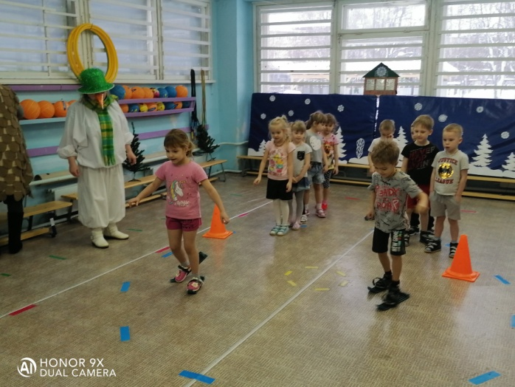 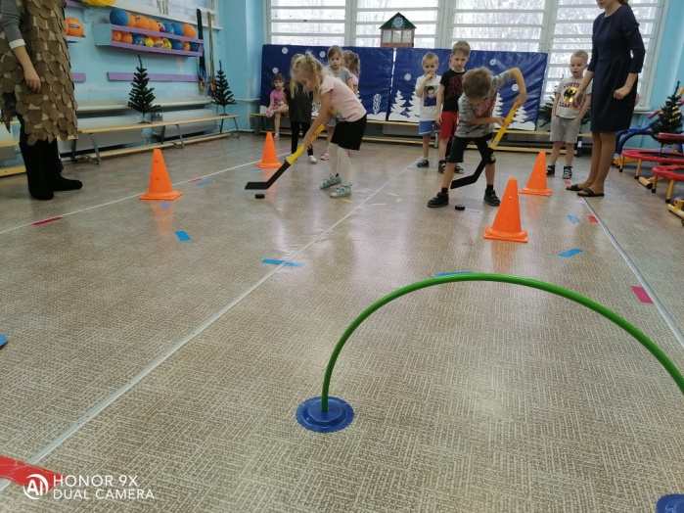

Задания на Снежинках были не только о зимних видах спорта, но и такие, где ребятам надо было подумать и правильно ответить.

Госпожа Метелица придумала им сложные задания:

«А что вчера?» - дети образовывали прошедшую форму глаголов (Сегодня снег идет, а вчера? Правильно – шел. Сегодня Снег блестит, а вчера? Да – блестел! Молодцы!)

«Один – много» - дети образовывали множественное число имен существительных.

Много снежных слов придумали и назвали дети в этих играх. Это так понравилось Снежинке, что она решила предложить девчонкам и мальчишкам расставить картинки с любимым звуком [ С ] в её домике.

Дети определяли где находится звук [ С ] (в начале, в середине или конце слова) и вставляли картинку в соответствующее окошечко.

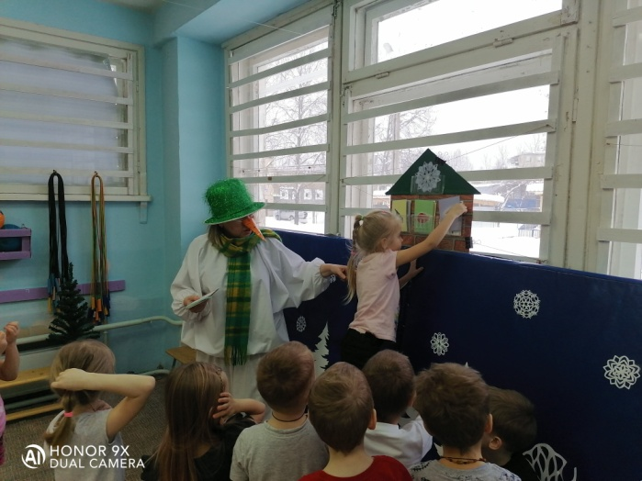 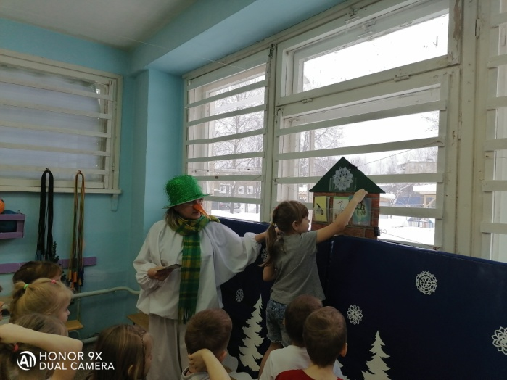

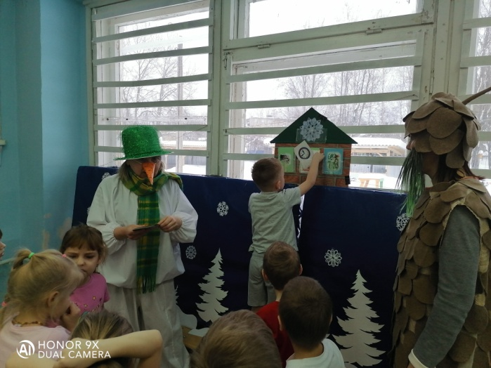 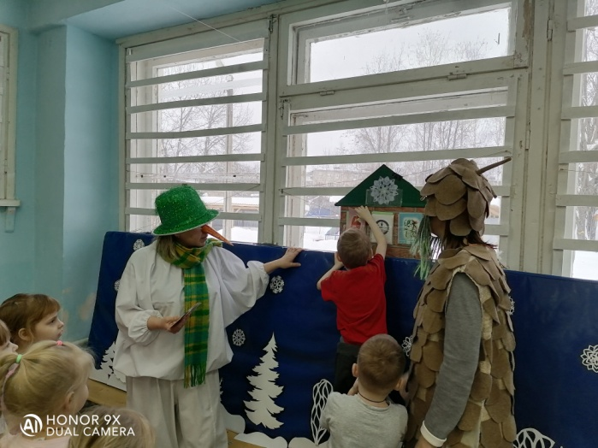

Похвалила Снежинка, что дети такие умные и предложила поиграть в снежки.

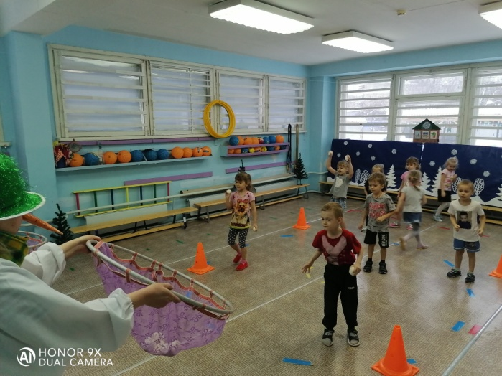 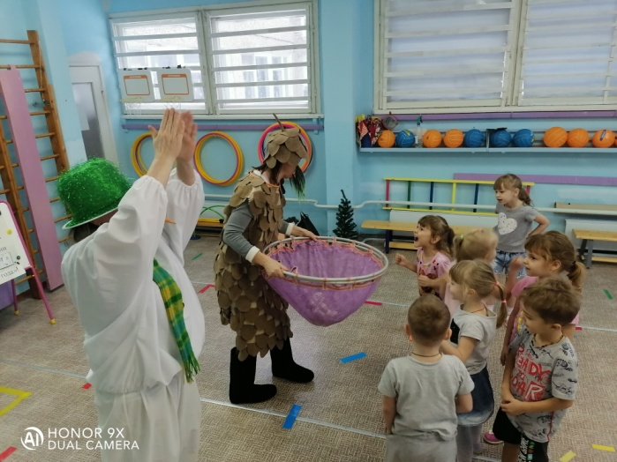

За каждое выполненное задание Снежинки давали детям картинки. Ребята с большим удовольствием прикрепляли картинки к письму.

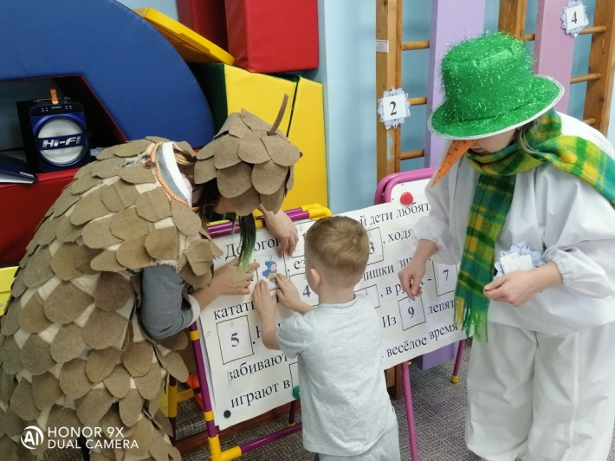 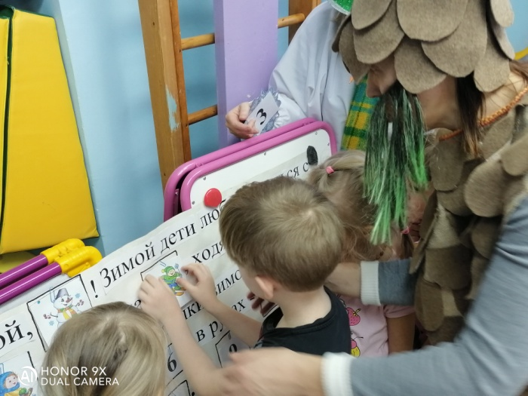

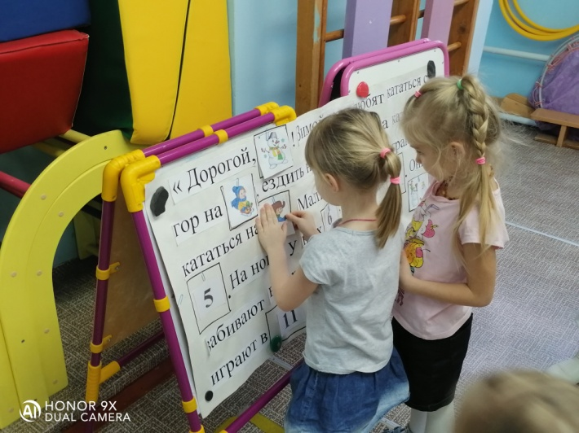 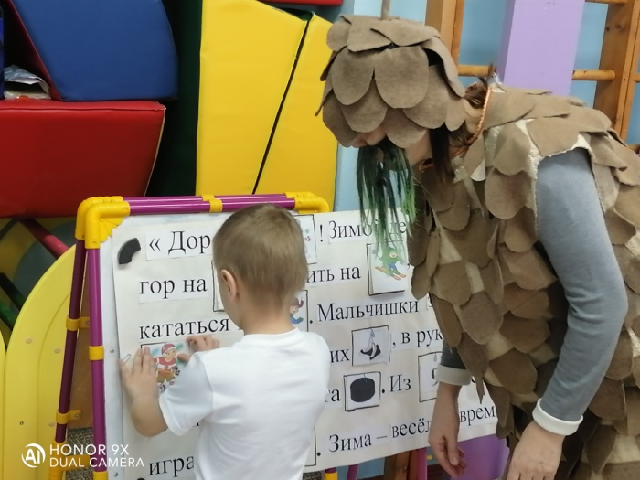

Когда письмо полностью собрали, дети вместе со Снеговиком прочитали его.

*«Дорогой, Снеговик! Зимой дети любят кататься с гор на санках, ездить на лыжах, ходят на каток кататься на коньках. Мальчишки зимой играют в хоккей. На ногах у них коньки. В руках – клюшки. Они забивают в ворота шайбу. Из снега лепят снеговиков, играют в снежки. Зима – весёлое время года!»*

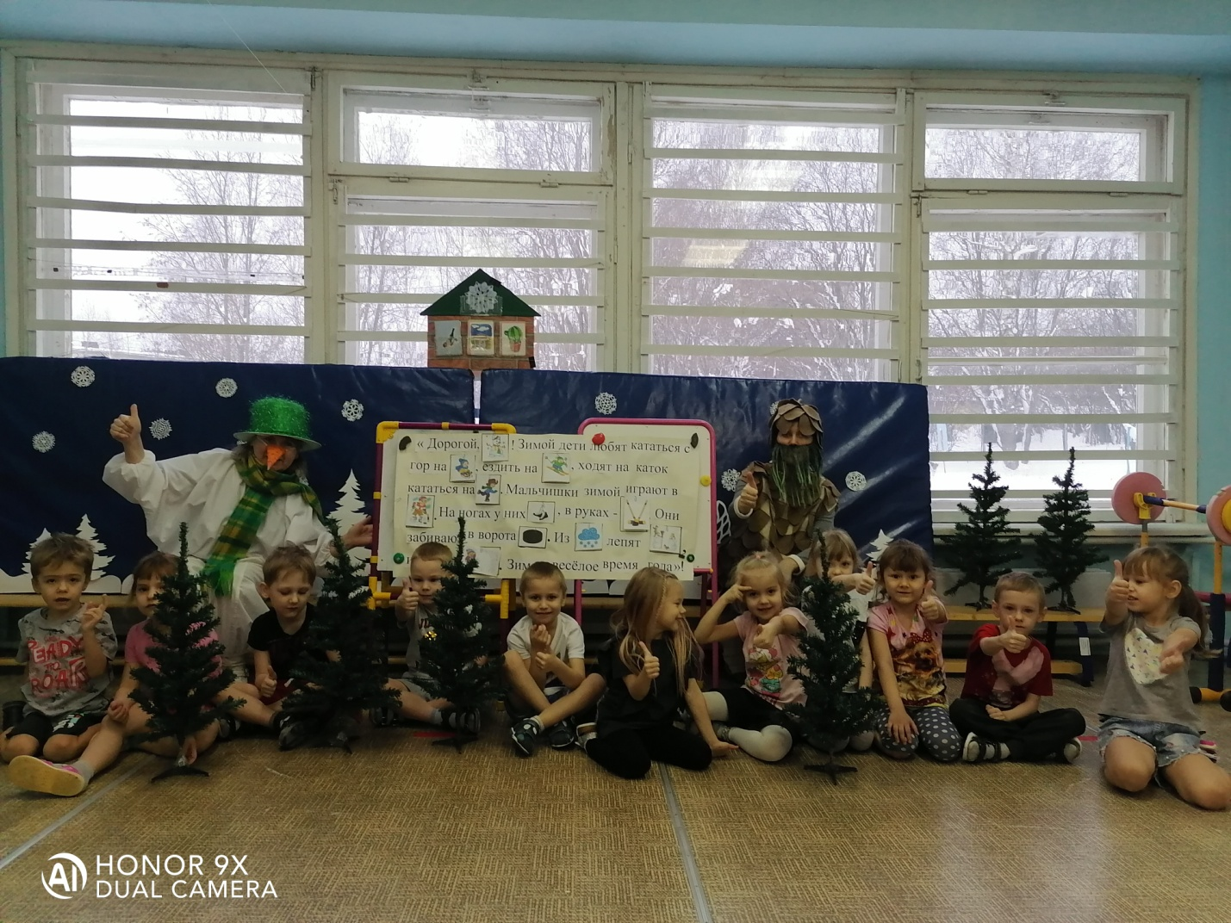

Для чего зима на свете —

Знают точно только дети:

Для играния, для гуляния,

Для катания, хохотания,

Для снежков кидания,

С гор крутых летания,

На снегу валяния, ну, и конькования,

Ну, и лыжевания, ну, и моржевания,

Сосулек жевания: вот такие знания —

Просто хулигания для каникуляния! (Юрий Мышонков)

**Информацию подготовила:**

**учитель – логопед Л.С.Ломова**